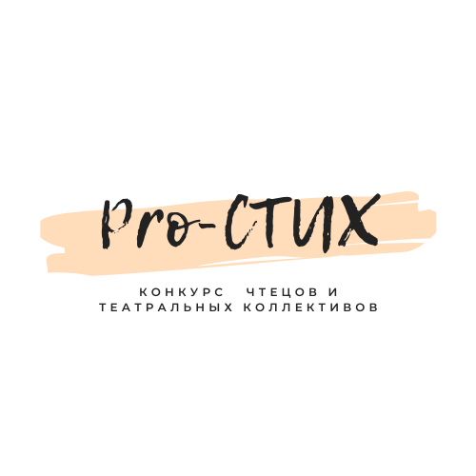
ПОЛОЖЕНИЕ
о проведении открытого областного конкурса чтецов и театральных коллективов «Pro-СТИХ»
1. Цели и задачи конкурса.
1.1. Открытый конкурс чтецов и театральных коллективов (далее – конкурс) «Pro-СТИХ» проводится в рамках реализации государственной программы «Молодежь Орловщины».
1.2. Основными целями и задачами конкурса являются:
- воспитание уважения к отечественному и мировому литературному наследию;
- пропаганда творчества орловских авторов;
- выявление и поддержка наиболее талантливых и артистичных чтецов и театральных коллективов;
- развитие речевой культуры, как средства личностной самореализации (исполнение художественных произведений, ведение концертов и массовых мероприятий различного формата);
- повышение интереса к чтению художественной литературы;
- установление творческих связей между коллективами с целью обмена опыта и ведением совместной деятельности в рамках участия в проведении мероприятий.
2. Организатор конкурса – БУОО ОО Центр Молодежи «Полёт»
Организатор занимается подготовкой, организацией, рекламой и проведением конкурса, уведомляет участников о дальнейшем участии в конкурсе и графике проведения конкурсных мероприятий.
3. Участники конкурса.
3.1. К участию в конкурсе приглашаются коллективы и исполнители в возрасте от 14 лет и старше, школьники, студенты СУЗов и ВУЗов.
4. Условия, порядок и время проведения конкурса
4.1. Конкурс проводится по номинациям:
- чтецы;
- театральные коллективы.
4.2. В номинации «чтецы» участники представляют по 1 произведению (поэзия, проза и др.) продолжительностью не более 5 минут.
4.3. В номинации «театральные коллективы» участники представляют 1 композицию (литературный монтаж, фрагмент из спектакля, интерактив и т.д.) продолжительностью не более 15 минут.
4.4. В номинации «чтецы» исполнители оцениваются по следующим категориям:
- учащиеся общеобразовательных школ;
- студенты СУЗов;
- студенты ВУЗов.
4.5. В номинации «театральные коллективы» исполнители оцениваются по следующим категориям:
- - учащиеся общеобразовательных школ;
- студенты СУЗов;
- студенты ВУЗов.
Конкурс проводится онлайн! Все участники присылают видео своих творческих номеров и постановок на адрес электронной почты организатора.
5. Репертуар участников конкурса.
5.1. В репертуар участников конкурса включается произведение, соответствующее целям и задачам конкурса.
5.2. Во время исполнения произведений допускается использование музыкального сопровождения.
5.3. Театральные коллективы исполняют произведения без использования микрофонов.
6. Порядок подачи заявок для участия в конкурсе.
6.1. Заявки по прилагаемой к Положению форме направляются до 20 сентября 2020 года в адрес оргкомитета конкурса по адресу: polet-konkurs2013@yandex.ru

6.1.1. В случае ненадлежащего оформления заявки исполнитель не допускается к участию в конкурсе.
7. Оргкомитет конкурса.
7.1. Общее руководство конкурсом возлагается на оргкомитет, в состав которого входят представители учредителей и организатора.
7.2. Оргкомитет определяет состав жюри, уведомляет участников о дальнейшем участии в конкурсе, принимает решение о награждении победителей и участников конкурса.
7.3. Оргкомитет имеет право вносить изменения и дополнения в Положение о конкурсе, приглашать творческие коллективы и отдельных исполнителей в качестве гостей конкурса.
8. Регламент работы жюри.
8.1. Жюри конкурса формируется оргкомитетом.
8.2. При выставлении оценки всеми членами жюри будут учитываться следующие критерии:
- художественная значимость литературного материала и его соответствие возрасту и индивидуальности исполнителя;
- исполнительское мастерство и артистизм участников;
- степень оригинальности;
- создание сценического образа (реквизит, костюмы);
- сценическая культура.
8.3. Жюри оценивает конкурсное исполнение по 5-бальной системе.
8.4. На обсуждении результатов конкурса при равенстве голосов председатель жюри имеет право дополнительного голоса.
9 . Подведение итогов и награждение.
9.1. По результатам конкурса присуждаются (в каждой номинации):
«1 место» - с вручением диплома лауреата;
«2 место» - с вручением диплома лауреата;
«3 место» - с вручением диплома лауреата.
Все дипломы направляются победителям в электронном формате!!!
10. Контакты
Художественный руководитель ЦМ «Полёт» Евгения Солоухина 89616273773

Приложение к Положению
ЗАЯВКА
на участие в открытом областном конкурса чтецов и театральных коллективов «Pro -СТИХ»
1. Направляющая организация (адрес, телефон) _________________________________________
_________________________________________________________________________________
2. Представитель от учреждения ответственный за участие в конкурсе (фамилия, имя, отчество, контактные телефоны) _______________________________________________________________
_________________________________________________________________________________
3. Фамилия, имя, отчество, дата рождения участника (название коллектива, список участников с указанием даты рождения) ___________________________________________________________________________________ __________________________________________________________________________
_________________________________________________________________________________

4. Фамилия, имя, отчество руководителя, контактные телефоны ____________________________
_________________________________________________________________________________

5. Репертуар (название произведения (композиции), фамилия, имя автора, хронометраж):
_________________________________________________________________________________
_____________________________________________________________________________
_________________________________________________________________________________
_________________________________________________________________________________
_______________________________________________________________________________
_________________________________________________________________________________

Дата подачи заявки «_______» ______________ 20___ г.
М.П.
Подпись представителя, ответственного за участие в конкурсе ____________ ______________
(подпись) (Фамилия И.О.)

